DEL 10 AL 15 DE JULIO
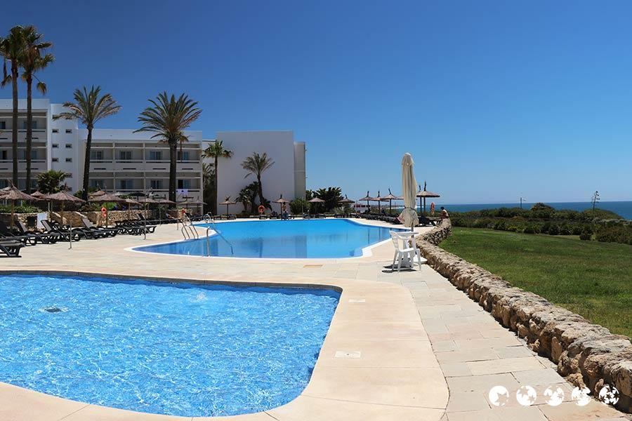
REGIMEN DE MEDIA PENSION
2 ADULTOS: 590€
2 ADULTOS + 1 NIÑO: 740€
2 ADULTOS + 2 NIÑOS: 890€
Información y Reservas:
Teléfonos: 95.545.54.47//95.545.54.48

